Тема «Цветы»
- Словарь:
- Назови и запомни цветы. Игра «Садовый, полевой, комнатный цветок или первоцвет» - определи каждый из цветов, распредели на группы, полевые обведи синим цветом, первоцветы – зеленым, комнатные – красным, а садовые – желтым.
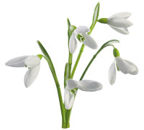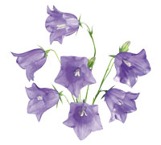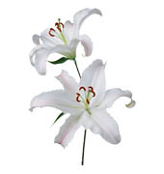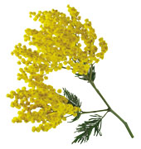
мак
фиалка
ромашка
подснежники
колокольчики
роза
лилия
мимоза
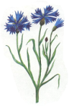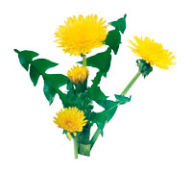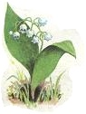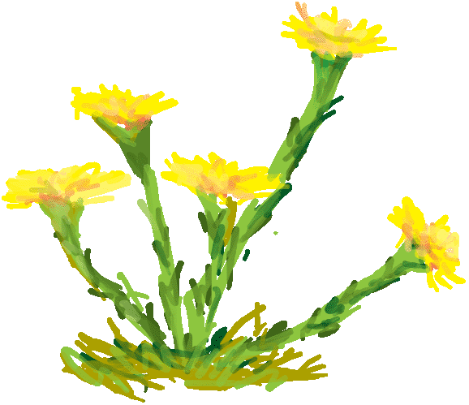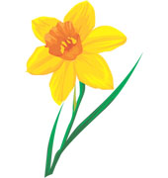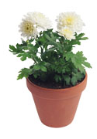
хризантема
нарцисс
тюльпан
ландыш
гвоздика
мать-и-мачеха
одуванчики
василек
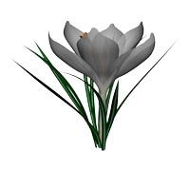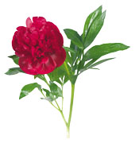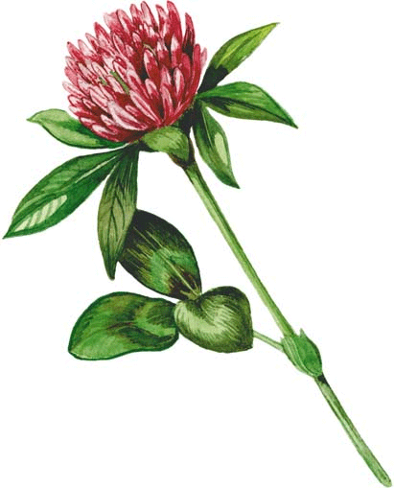
подсолнух
клевер
пион
крокус

- Игра «Какой? Какая? Какое?» - подбери по 5 признаков к названию цветов. Например: мак– красный, ароматный, садовый….

2. Словообразование:
- Игра «Ласковое словечко» - образуй слова при помощи уменьшительно-ласкательных суффиксов. Подпиши.
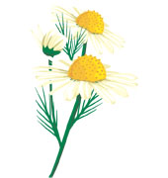
розочка
роза

3. Грамматика:
- Игра «Один - несколько» - назови цветы во множественном числе. Запиши. Например: мак - маки.
- Игра «Хвастунишка» - назови цветы со словом много. Например: тюльпан – много тюльпанов.
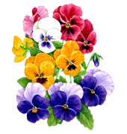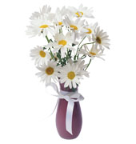

- ЗАСС:
- Выдели последний звук в названии цветов(*если последний звук гласный, то раскрасьте кружок под цветами красным цветом, если согласный, то определите твердый он или мягкий, если последний звук твердый согласный, то раскрасьте синим цветом кружок, а если мягкий согласный - зеленым цветом под цветами)
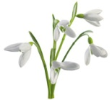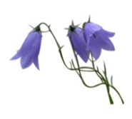

- Обведи по контуру цветы, в названии которых встречается звук [р].
- Обведи по контуру цветы, которые начинаются на мягкий согласный звук.

- Обведи по контуру цветов, в названии которых все согласные звуки твердые.
- Игра «Звукарик» - определи количество звуков в слове и нарисуй под картинкой столько кружочков.

- Игра «Загадка» – Определи количество звуков в слове, нарисуй столько кружочков, сколько звуков в слове. Определите, где гласный звук – раскрасьте красным цветом, мягкий звук – зелёным цветом, твердый согласный – синим цветом.

- Слоговой анализ слов
- Игра «Слогарик» - определи количество слогов в слове и нарисуй столько Х, сколько слогов в слове
ХХ

- Игра «Ударение» - определи, какой слог ударный. Поставь знак ( ) ударение над слогом. Например: В слове сапоги 3 слога, ударение падает на 3 слог.
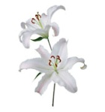
ХХХ

- Найди два одинаковых цветка. Составьте предложения с каждым цветком.

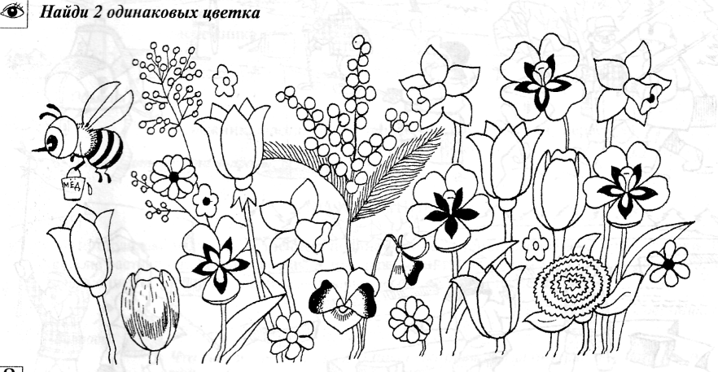

- Обведи по контуру каждый цветок.
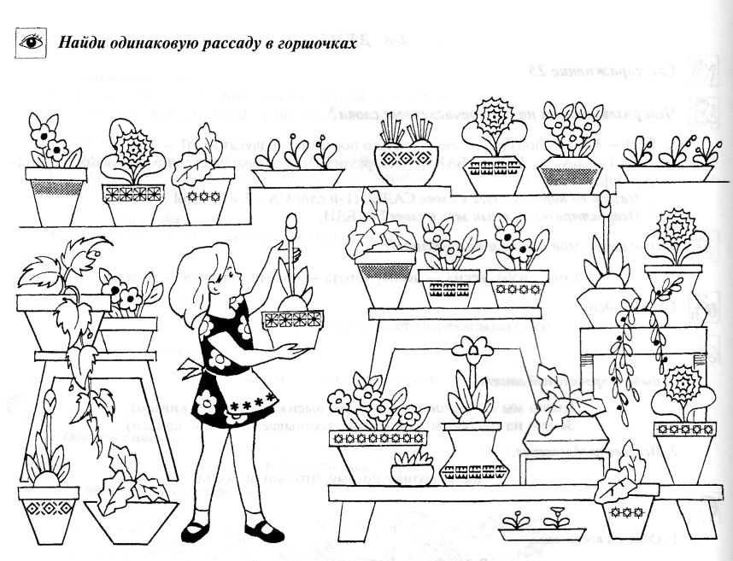

8.Чем отличаются эти картинки? Найди отличия и раскрась их. Назови первоцветы.
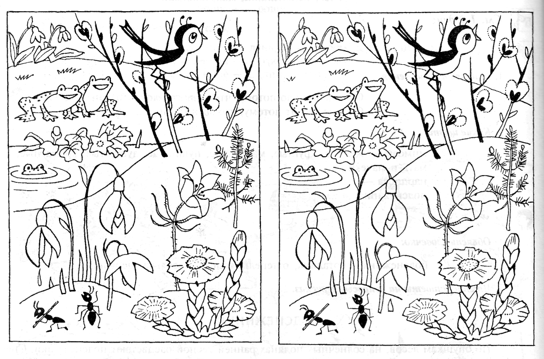
- Нарисуй цветок до конца строчки.
- Проведи насекомых по дорожкам. Следи, чтобы их пути не пересекали края дорожек.
- Скопируй цветок в тетрадь. 11. Нарисуй (наклей) любой первоцвет. Нарисуй бабочку над цветком, кузнечика под цветком, пчелу – на цветке, шмеля – около цветка

